МОСКОВСКАЯ ОЛИМПИАДА ШКОЛЬНИКОВ
РОБОТОТЕХНИКА. 2025–2026 УЧ. Г.
ОТБОРОЧНЫЙ ЭТАП.
7–8 КЛАССЫ
Максимальный балл за работу – 100.

1. На поле (см. Поле) находятся кубики двух цветов. Задача робота в автономном режиме привести кубики одинакового цвета в ближайший к финишу отсек сортировочной зоны (эти отсеки выделены синими прямоугольниками). Участник сам выбирает, в отсек какой сортировочной зоны поместить кубики какого цвета. Отсек – зона, отделённая белой линией внутри сортировочной зоны.
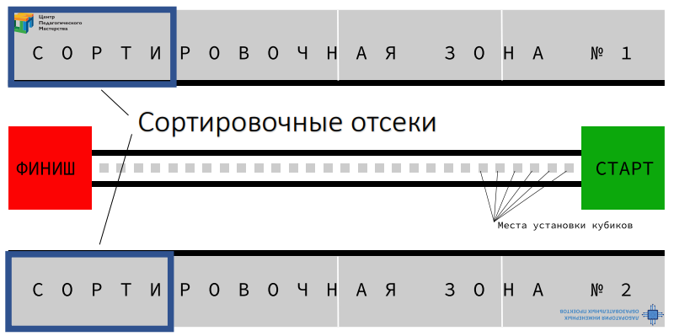
Поле
В одном раунде используются элементы только двух цветов, которые определяются жеребьёвкой до начала попытки. В разных попытках цвета кубиков могут различаться.
Перед началом попытки проводится жеребьёвка расстановки кубиков. Кубиков одного цвета 5, другого – 4. Кубики расставляются случайным образом и могут стоять не на соседних ячейках. Когда все кубики на поле находятся в нужных отсеках, роботу необходимо дополнить отсек сортировочной зоны, в котором кубиков меньше, кубиком белого цвета, загруженным в него перед стартом.
Баллы за зону начисляются только в том случае, если в отсеке находятся кубики одинакового цвета. Белый кубик не отменяет начисление баллов в зоне.
Для определённости считайте, что отсек зоны 1 находится вверху схемы, а отсек зоны 2 – внизу схемы.

Критерии | Начисляемые баллы  (N – число кубиков)
Кубик полностью в ближайшем к финишу отсеке сортировочной зоны, касается основания, и его проекция не выходит за пределы отсека зоны 1.  В отсеке сортировочной зоны кубики только одного цвета, не считая белый. | 5 ∙ N
Кубик полностью в ближайшем к финишу отсеке сортировочной зоны, касается основания, и его проекция не выходит за пределы отсека зоны 2.  В отсеке сортировочной зоны кубики только одного цвета, не считая белый. | 5 ∙ N
Белый кубик размещён в отсеке с меньшим числом кубиков, все остальные кубики размещены в нужных отсеках, ни один кубик не находится вне отсека. | 30
Робот финишировал. Проекция робота полностью находится в зоне финиша.  Начисляется только в случае положительных баллов за элементы. | 25
Робот закончил попытку. С помощью схемы поля (см. Схему) оцените по критериям, сколько баллов он заработал.
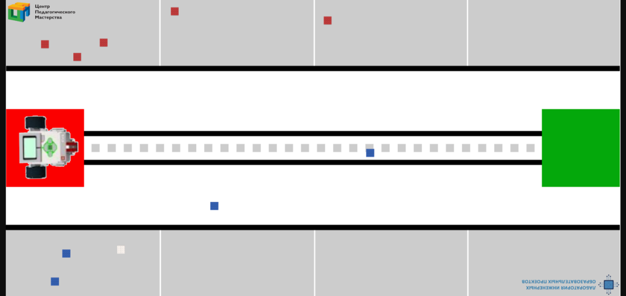
Схема

2. Из шестерёнок собрали передачу (см. Схему передачи). При сборке были использованы три шестерёнки с 24 зубьями и четыре шестерёнки с 40 зубьями. Ведущая ось совершает за 5 секунд один оборот. Определите, сколько оборотов сделает ведомая ось за 3 минуты.
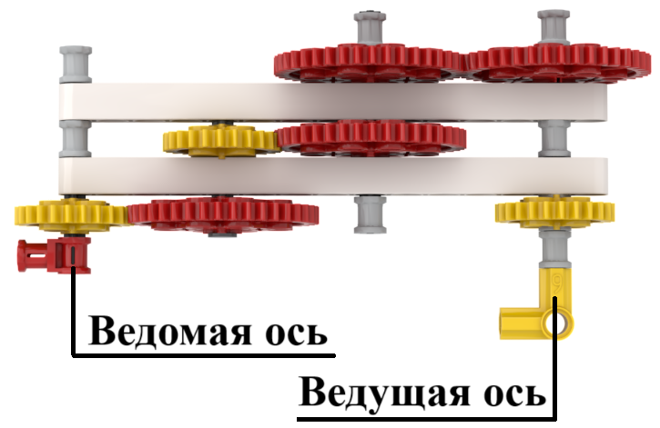
Схема передачи

3. На робототехнической выставке в одном зале было два типа роботов: одни роботы всегда говорят правду, а другие – всегда лгут. Экскурсовод решил продемонстрировать посетителям данных роботов в действии. Каждый из роботов сделал ровно по одному высказыванию.
Робот № 1: Число 5 – нечётное число;
Робот № 2: Число 6 больше числа 8 на 2 единицы;
Робот № 3: Число 17 больше суммы чисел 11 и 8;
Робот № 4: Число 9 – составное;
Робот № 5: Число 19 не является составным числом;
Робот № 6: Число 8 – чётное число;
Робот № 7: Удвоенная разность чисел 9 и 2 равна 11;
Робот № 8: Робот № 4 – лжец;
Робот № 9: Робот № 5 – лжец;
Робот 10: Робот № 7 – лжец;
Робот № 11: Робот № 10 – лжец;
Робот № 12: Робот № 11 – лжец.
С помощью приведённых высказываний определите номера шести роботов, которые говорят правду.

4. Максимальная собственная скорость квадрокоптера равна 20 км/ч. Если в него вставить полностью заряженный аккумулятор, то до того, как аккумулятор полностью разрядится, дрон пролетит 32 км.
При запуске дул ветер со скоростью 5 км/ч. Определите, на какое максимальное расстояние улетит квадрокоптер при попутном ветре в одном направлении, если его собственная скорость будет максимальной. Ответ дайте в километрах. Квадрокоптер на заряде одного аккумулятора должен успеть вернуться на стартовую точку. Потерями времени на взлёт и посадку пренебречь.
5. Робот Аз совершает в минуту на 6 шагов больше, чем робот Буки. Длина одного шага робота Буки на 3 см больше, чем робота Аз. Роботы одновременно стартуют и начинают шагать в противоположных направлениях. Робот Аз делает один шаг за 5 секунд. Определите, какое расстояние будет между роботами через 3 минуты после старта, если длина шага робота Буки равна 10 см. Ответ дайте в сантиметрах.

6. Робототехнический полигон состоит из чередующихся чёрных и белых полос. Робота установили на полигон и включили. Робот движется равномерно и прямолинейно, пересекая полосы на полигоне под прямым углом.
На роботе установлен один датчик освещённости, направленный вертикально вниз. При калибровке на белом датчик показал 80 условных единиц, при калибровке на чёрном показал 12 условных единиц. В качестве границы серого берётся среднее арифметическое показаний датчика на белом и на чёрном.
После завершения движения робота показания датчика освещённости были представлены в виде таблицы. Известно, что робот всегда успевал «увидеть» белую линию между соседними чёрными.
Показания | 78 | 67 | 55 | 43 | 34 | 24 | 37 | 48 | 54 | 68 | 55
Показания | 39 | 31 | 26 | 18 | 29 | 35 | 48 | 57 | 66 | 75 | 67
Показания | 54 | 41 | 26 | 37 | 48 | 55 | 73 | 62 | 53 | 48 | 39
Показания | 26 | 36 | 47 | 55 | 54 | 48 | 38 | 28 | 39 | 47 | 55
Определите, сколько полос чёрного цвета посетил робот за время движения по полю. Полосы могут быть разной ширины.
Справочная информация
Граница серого – это число, которое выбирают, чтобы определить, какой цвет видит робот. Если значение показаний датчика выше границы серого, то считается, что датчик находится на белом цвете. Если значение показаний датчика ниже границы серого, то считается, что датчик находится на чёрном цвете.

7. Из балки и подставки собрали равноплечные весы. Длина балки равна 1 м 20 см. Для удобства использования весов поперёк балки сделали засечки, расположенные на равном расстоянии друг от друга. Балка установлена на опору посередине длины.
В наборе есть несколько одинаковых кубов (А), несколько одинаковых шаров (Б) и одна треугольная пирамида (В). С помощью равноплечных весов элементы из набора смогли уравновесить. Произвели два взвешивания (см. Взвешивания). Масса пирамиды равна 140 г. Массой балки и крепёжных элементов можно пренебречь. Определите массу одного куба. Ответ дайте в граммах.
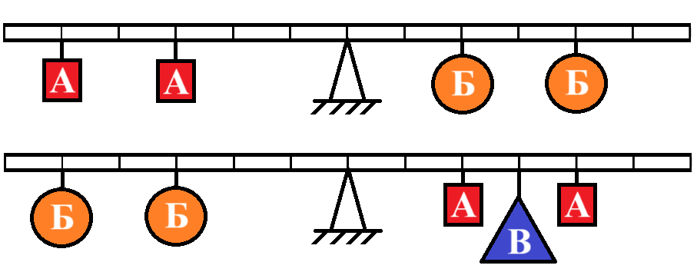
Взвешивания

8. Робот-чертёжник движется по ровной горизонтальной поверхности и наносит на неё изображение выпуклого пятиугольника ABCDE при помощи кисти, закреплённой посередине между колёс.
Известно, что угол B на 15° больше угла А, угол D на 5° меньше угла В, угол С на 10° меньше, чем угол Е, угол Е на 25° меньше, чем угол В. Все повороты робот должен совершать на месте. Робот не может ехать назад.
Определите минимальный суммарный угол поворота робота при проезде по всей траектории. Ответ дайте в градусах.
Справочная информация
Под суммарным углом поворота понимается сумма величин углов поворотов, при этом направление поворотов робота не учитывается.
Сумма внутренних углов выпуклого n-угольника можно определить по формуле $180° · (n-2)$.

9. Робот оснащён двумя ведущими колёсами, левым колесом управляет мотор А, правым колесом управляет мотор В. Радиус каждого из колёс робота равен 8 см. Колёса напрямую подсоединены к моторам. Ширина колеи робота равна 32 см.
А. Робот повернулся вокруг колеса А. Ось колеса В при этом повернулась на 200° (ось колеса А оставалась неподвижной). Определите угол, на который повернулся робот. Ответ дайте в градусах;

Б. Ось мотора А повернулась на 160°, в то же самое время ось мотора В повернулась на –160°. Определите угол, на который повернулся робот. Ответ дайте в градусах.
10. Колёса робота вращаются с одинаковой частотой. Первые 10 секунд колёса робота совершали по 6 оборотов в секунду. Потом треть минуты колёса совершали на 2 оборота в секунду меньше, чем в первые десять секунд. Затем ещё четверть минуты оси колёс вращались с частотой 5 оборотов в секунду. После этого робот мгновенно остановился. Радиус колеса робота равен 4 см. Определите путь, пройденный роботом за последние 40 секунд. Ответ дайте в дециметрах, округлив результат до целого. При расчётах примите π ≈ 3,14. Округление стоит производить только при получении финального ответа.

11. Плавающий робот может развивать максимальную скорость 4 м/с в бассейне (в стоячей воде). Когда его поместили в реку, то он проплыл 6 км 300 м по течению, и такое же расстояние против течения. Скорость течения реки равна 1,8 км/ч. Определите время, за которое робот вернулся в точку старта. Ответ дайте в минутах, округлив результат до целого. Округление стоит производить только при получении финального ответа.

12. Балансирующий моноколёсный робот участвует в соревнованиях. Он должен проехать по трассе (см. Трассу), совершив 16 полных оборотов. Старт и финиш расположены в точке О. Трасса состоит из двух прямолинейных отрезков АВ и СЕ и двух четвертей окружностей. Длина прямолинейного участка АВ равна 2 м 24 см, длина радиуса меньшей окружности составляет 60 % от длины радиуса большей окружности.
Робот оснащён одним колесом, диаметр которого равен 5 см. Колесо напрямую подсоединено к мотору. Максимальная частота вращения колеса равна 5 об./с. Определите время, которое пройдёт от старта робота до его финиша. Ответ дайте в минутах, округлив результат до целого Округление стоит производить только при получении финального ответа.
При расчётах примите π ≈ 3,14. Считайте, что робот проезжает трассу, вращая колесо с максимальной частотой (потерями скорости при повороте пренебречь, разгон и торможение считайте моментальными). Габаритными размерами робота при расчётах можно пренебречь.
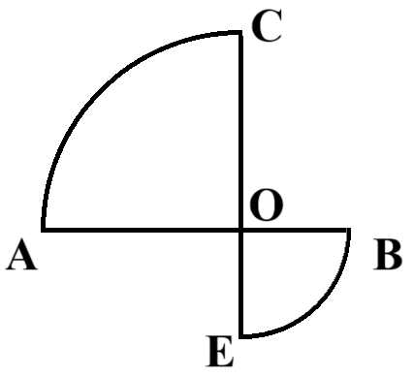
Трасса

Максимальный балл за работу – 100.

